Министерство образования Республики Башкортостан
Отдел образования Муниципального района Краснокамский район
Муниципальное бюджетное общеобразовательное учреждение «Школа- интернат среднего (полного) общего образования им. Героя Советского Союза Ш.Сулейманова с. Новый Каинлык»
Муниципального района Краснокамский район

Исследовательская работа
Семейные традиции

Выполнила: Минязева Алсу, ученица 3 класса
МБОУ «Школа- интернат среднего(полного)
общего образования им. Героя Советского Союза
С.Ш.Сулейманова с.Новый Каинлык»

Руководитель: Шайхразиева З.Г.

с.Новый Каинлык
2013

Содержание

Введение………………………………………………………………………….3-4
Глава I «Семья, семейные традиции»
  - Что такое семья?………………………………… ………………………5-6
  - Семейные традиции………………………………………………………6-7

Глава II «Семейные традиции»

2.1. Какие традиции есть в нашей семье?………………….…………………..8-12

2.2. Прабабушка – хранительница семейных реликвий.………………….12-13

Заключение………………………………………………………………………….14

Литература. ……………………………………………………………………….15

Приложения……………………………………………………………………..16-22

Введение
Я учусь в совмещенном класс - комплекте вместе с учащимися 4 класса. В этом учебном году четвероклассники на уроках Светской этики говорили о семье, о своих семейных традициях, представляли свои творческие проекты. Я задумалась: есть ли традиции в нашей семье, какое значение они имеют. Меня заинтересовала эта тема, потому что семья - самое важное для человека. Так возникла идея исследования.
Актуальность данной темы в том, что семейные традиции – это то, что сплачивает семью, делает нас дружнее и крепче. На традициях основаны воспитание, правила поведения и духовность. А это значит, что семья выдержит любые трудности, и будет идти по жизни смело и уверенно.
Думаю, каждому хочется, чтобы его дом был уютным, гостеприимным, неповторимым, чтобы всегда, где бы он ни находился, он знал, что его ждут дома, всегда выслушают и поймут, помогут в трудную минуту. Поэтому в семье должны бытовать традиции, которые дети должны перенять и перенести в свои будущие семьи
Цель нашего исследования - выяснить роль традиций в становлении крепкой и дружной семьи.
Задачи:
- узнать, что такое семья и семейные традиции;
-выяснить, какие традиции есть в нашей семье;
- определить, как традиции влияют на взаимоотношения в семье.
Предмет исследования - семейные традиции, объектом является наша семья.
В нашей работе использовались следующие методы:
-беседа;
-опрос;
-работа со словарями;
-наблюдение;
-поиск информации в сети Интернет.
Гипотеза исследования. Мы предполагаем, что хорошие традиции делают семью крепкой и дружной.
Структура работы. Исследовательская работа состоит из введения, двух глав, заключения, списка литературы, приложении.

Глава I. «Семья, семейные традиции».
  - Что такое семья?
Каждый человек - это часть одной большой семьи, живущей на прекрасной зеленой планете Земля. Эта огромная семья делится на миллионы других. Семья произошло от слов «Семь я» т. е. несколько родных людей, живущих вместе. Семья - это особый мир. Семья— древнейшее устройство на земле и она занимает важное место в человеческом обществе.
Счастливая семья — это безопасная и спокойная гавань. Представим себе на минутку идеальную семью. Заботливые родители обсуждают за ужином с детьми, как прошел день. Дети наперебой рассказывают папе и маме о том, что случилось в школе. Вместе отдохнув, и родители, и дети получают заряд бодрости на следующий день, когда им вновь предстоит разойтись по своим делам.
В счастливой семье ребенок знает: если он заболеет, папа и мама будут заботиться о нем, возможно, всю ночь, сменяя друг друга у его постели. Ребенок понимает, что, придя к маме или к отцу с любой своей бедой, он получит совет и поддержку. Каким бы тревожным ни был мир за порогом дома, ребенок чувствует себя в безопасности.
Став взрослыми, дети обычно вступают в брак и заводят собственную семью. Восточная поговорка гласит: «Дети поймут, чем они обязаны родителям, только когда сами станут родителями». Испытывая глубокую благодарность и любовь, выросшие дети стараются сделать счастливой собственную семью и заботятся о своих, теперь уже пожилых, родителях, которые радуются общению с внуками.
Когда люди по-настоящему ценят, уважают и любят друг друга, то в их семье интересная совместная жизнь. Им приятно доставлять своим близким удовольствие, дарить им подарки, устраивать для них праздники. Общие радости собирают всех за большим столом по случаю семейных торжеств: дней рождения, именин, юбилеев. У них свои собственные ритуалы приема гостей, обычаи поздравлять родственников, обряды поминовения ушедших из жизни дорогих им людей. Устройство их семейного уклада постоянно вбирает в себя все лучшее из окружающей жизни, но при этом они творят уникальный мир своего дома.
Таким образом, семья - это особый мир. Счастливая семья — это безопасная и спокойная гавань.
Когда люди по-настоящему ценят, уважают и любят друг друга, то в их семье интересная совместная жизнь.

1.2.Семейные традиции.
Что же такое традиции?
В «Толковом словаре» Ожегова написано: «Традиция то, что перешло от одного поколения к другому, что унаследовано от предшествующих поколений (например: идеи, взгляды, вкусы, образ действий, обычаи).
А про семейные традиции прочитала: "Семейные традиции - это обычные принятые в семье нормы, манеры поведения, обычаи, взгляды, которые передаются из поколения в поколение».
В другой статье я нашла ещё и такое определение: «Семейные традиции – это повторяющиеся, понятные окружающим совместные действия, обряды, ритуалы, передающиеся из поколения в поколение». Если так, то я могу с уверенностью сказать, что традиции – это верные спутники нашей семьи, они тесно переплетаются со всеми событиями нашей жизни.
И не все взрослые задумываются над тем, что семейные традиции необычайно важны для нас детей, потому что они сохраняют связь между поколениями, теплые, нежные отношения между родителями и детьми. Традиции это особый дух, неповторимый уют и атмосфера, характерная только для вашей семьи. Какие-то традиции перешли к ним от родителей, какие-то они создают сами. Они прекрасно понимают, что соблюдение традиций - это путь к единению семьи.
Таким образом, мы выяснили, что семейная традиция – это:
- порядки и обычаи, которые переходят в одном семействе от одного поколения к другому.
Именно семейными ценностями и традициями, привычками отличаются семьи друг от друга. Ведь у каждой семьи они свои собственные.
- Семейные традиции – это духовная атмосфера дома.
- Создание семейных традиций — это работа.
- Семейные традиции – это повторяющиеся, понятные окружающим совместные действия, обряды, ритуалы, передающиеся из поколения в поколение.
- Добрые традиции подобно родникам укрепляют, животворят семью.
Для определения традиции есть критерии:
- Традиция радует каждого члена семьи и жестко не ограничивает его свободы.
- Традиция «традиционна», то есть повторяема.
- Традиция естественно входит в нашу жизнь и легко приживается, изменяет нашу жизнь к лучшему.
Одна мысль об этой традиции уже греет нас, вызывает ощущение необъяснимого чувства счастья.

Глава II «Семейные традиции».
2.1. Какие традиции есть в нашей семье?
У нас большая, дружная семья. Она состоит из старшего поколения - это дедушка Имамов Альберт Камалетдинович, бабушка Имамова Лябуда Фазыловна. Среднее поколение- это папа Минязев Салават Ахнафович, мама – Минязева Гульнур Альбертовна и младшее поколение- это сестра Минязева Миляуша Салаватовна и я – Минязева Алсу Салаватовна. (Приложение 1)
У нашей семьи есть добрые традиции, и я с большим удовольствием расскажу о некоторых из них.
Одна из традиций нашей семьи это то, что нужно жить вблизи своих корней.
Есть в семье свои другие традиции. Самая главная, я считаю, это уважение к людям и гостеприимство. Можно прийти к нам в любое время суток, и тебя всегда выслушают, посоветуют и угостят чем-нибудь вкусненьким. Мои родители воспитали в нас с самого детства уважение к старшим, к окружающим людям, научили нас сочувствовать и сопереживать в горе и в радости. Может быть, это не всегда получается, но мы стараемся. Уважению учила прабабушка бабушку, бабушка - маму, мама - меня, а мне предстоит научить этому своих детей.
Все члены семьи стремятся по любому поводу собраться вокруг домашнего очага, поговорить о чем–то существенном и не очень, поделиться новостями, обсудить предстоящие семейные события, принять важные решения, поддержать друг друга. Ни с чем нельзя сравнить семейную поддержку, беседы «за кухонным столом», особенно за ужином, когда все собираемся вечером. В воскресенье принято печь большой пирог или пирожки, торты. И подавать начинается с мужчин, по старшинству, у каждого члена семьи – особая тарелка и чашка. Важной семейной традицией в нашей семье это совместное приготовление пищи. Например, стряпать пельмени дома, всей семьей. Одному их делать очень сложно, а когда на кухне собираются все получается быстро, весело и вкусно. Когда лепится «счастливый пельмень» и кто-то его находит.
Ещё одна немаловажная традиция — это всегда вместе справлять все праздники. Как хорошо собираться со всеми родственниками за большим столом на природе или же дома!
Новый год.
Нашей семейной ежегодной традицией является и празднование Нового года. Новый год - наш любимый праздник, так как его символ - ёлка, мы с удовольствием наряжаем её. Между прочим, в нашей стране ёлка как праздничное дерево впервые появилась во времена Петра I. Перенеся празднование Нового года с 1 сентября на 1 января, Пётр I приказал использовать для украшения жилищ ветки или целые деревья ели, сосны или можжевельника. В наши дни, чтобы молодые ёлочки не были вырублены ради праздника в огромных количествах, многие люди стараются заменить лесную красавицу искусственной ёлкой или, в крайнем случае, использовать букет из еловых веток.
Наша семья для празднования Нового года использует искусственную ёлку. А за её наряд отвечаю я. Мне очень нравится вешать красивейшие игрушки: круглые, в виде домика, звёздочек, рыбок, снежинок - на нашу красавицу ёлку, а затем аккуратно разложить по зелёным пушистым веточкам разноцветную гирлянду, состоящую из цветастых маленьких лампочек, и украшать дождиками.
Ёлку в доме мы ставим за неделю до Нового года. Во время этой недели под ёлку каждый член семьи кладёт подарки.
А сама новогодняя ночь, тридцать первого декабря, для нашей семьи особенная, волшебная. Каждый из нас верит в чудеса, ведь всё-таки наступает совершенно другой, удачный, благополучный год. Разумеется, всем хочется чудес. Мы с радостью накрываем праздничный стол и усаживаемся, когда часы покажут без десяти минут двенадцать. Потом включаем телевизор и слушаем новогоднее обращение Президента нашей республики Башкортостан и Российской Федерации. А под бой курантов, конечно, каждый из нас загадывает самые сокровенные желания, надеясь на их исполнение в Новом году. Затем, ровно в полночь, дружно поднимаем бокалы и поздравляем друг друга.
Моим самым любимым занятием в Новом году является запуск салюта, фейерверка, заранее нами закупленного. Уже в Новом наступившем году мы выходим на улицу и запускаем всю эту красоту. В этом также заключается наша семейная традиция. Мне нравится, что эта традиция длится из года в год. Ведь так приятно просто создать для себя настоящую праздничную атмосферу, почувствовать частичку счастья. (Приложение 2).
День рождение.
Среди всех семейных праздников традиционным и самым дорогим для каждого члена семьи является день рождения. Этот день полон сюрпризов и неожиданностей, подарков. Самым волнующим моментом в жизни каждого именинника является получение подарков.
Разумеется, мы с радостью празднуем дни рождения каждого члена нашей семьи, всегда заранее продумываем, какой подарок более всего порадует именинника и доставит ему истинное удовольствие. Я, например, знаю, что для родителей приятнее всего будут мои хорошие отметки, полученные в результате повседневных занятий в школе. А иногда мы готовим какой-нибудь сюрприз для именинника. К примеру, на день рождения нашей милой мамы мы разучиваем её любимую песенку. Мама остаётся всегда довольной подарком, а в душе радуется тому, что вместе с папой воспитывают таких замечательных детей. (Приложение 3).
Религиозные праздники.
Наша семья отмечает и религиозные праздники. Это Ураза-байрам (ид аль-Фитр) и Курбан-байрам (ид аль-Адха). В эти праздники мы все встаем рано утром и надеваем чистую одежду. Мама обязательно готовит блины, потому что в этот день принято что-то готовить. Потом мы идем в мечеть, опускаем хаер в специальную урну и мулла читает молитву для умиротворения душ погибших предков.
Походы на природу.
Эта традиция выражена летними походами за земляникой. Каждое лето мы вооружаемся ведрами и идем в лес собирать ягоды. А из леса всегда приходим с полными ведрами и довольными от совершенного путешествия. А дорога к найденной нами поляне, богатой земляникой, неблизкая. По дороге к ней мы ещё останавливаемся у родника, чтобы напиться в жаркую погоду холодной ключевой водицы. Пока мы, я, сестра, мама собираем ягоды, наш отец с дедушкой собирают берёзовые и дубовые веточки для веника. Между прочим, запах таких веников очень приятный, и они полезны для укрепления здоровья. Осенью мы собираем грибы. Из собранных нами рыжиков, лисичек, опят, маслят мама готовит заготовки на зиму. Зимой мы часто устраиваем прогулки в лес, наблюдаем за спящей природой. А весной всей семьёй в первые теплые выходные весны мы едем отдыхать в лес. Можно даже сказать, что мы встречаем приход весны! Слушаем пение птиц и дышим свежим воздухом. Эта традиция существует с того момента, как я родилась. Также каждый год мы наблюдаем такое красивое явление как ледоход. (Приложение 4).

Трудовые традиции.

Мы делаем генеральную уборку каждую субботу. У каждого из нас своя обязанность — вытереть пыль, пропылесосить, помыть полы, убираться в шкафах. А вечером, после бани, мы любим всей семьёй пить чай, заваренный на травах.

Ещё трудовая традиция - ухаживать за комнатными растениями. Их у нас дома более 70 видов. Любовь к комнатным растениям передалось маме от бабушки, от нее нам. Мама учит нас с сестрой как правильно ухаживать за ними, чтобы они радовали обильным цветением. А летом мы в саду ежегодно делаем цветочные клумбы. Прохожие любуются нашей цветочной поляной, часто заходят, смотрят.(Приложение 5).
Семейные посиделки.
В нашей семье мне очень нравится традиции семейных посиделок. Их мы устраиваем долгими зимними вечерами, когда дел по хозяйству мало. Мама с бабушкой пекут свои фирменные пироги с изюмом, яблоками, капустой. Папа разукрашивает зал. Мы с сестрой учим песни вместе с дедушкой. Он у нас отвечает за музыкальное оформление – хорошо играет на баяне. Часто приходят гости. Они знают, что мы им будем рады! (Приложение 6).
Вывод: Семейные традиции – это то, что сплачивает нашу семью, делает нас дружнее и крепче. Семейные традиции – это ценность, уникальность каждой семьи.
2.2. Прабабушка – хранительница семейных реликвии.
Мою прабабушку зовут Султанова Кифая Ильясовна. Ей 82 года. Она родилась в деревне Такталачук Актанышевского района республики Татарстан. Ее родители были рядовыми колхозниками. Прабабушка осталось сиротой в совсем маленьком возрасте. После смерти отца они переехали в Башкортостан в деревню Такталачук. Детство у прабабушки было трудное. В 10-11 лет она помогала пахать поле взрослым. Была труженикам тыла. Очень рано в 14 лет начала работать на ферме. Была передовой дояркой. За доблестный труд имеет очень много наград. Есть награды, которые получила с рук Секретаря Обкома. Бабушка имеет медаль "Материнства". В настоящее время моя прабабушка живет в деревне Новохазино Краснокамского района. Мы ее очень любим, уважаем и часто ездим к ней в гости. Слушаем ее интересные рассказы. (Приложение 7).
У нашей прабабушки есть немного семейных реликвий разных поколений, которых она бережно хранит. Это камзол, старинные монеты, молитвенные четки и серебряные шумящие подвески. (Приложение 8).
Этот камзол принадлежал ее свекрови, которая была глубоко верующим человеком. Прабабушка смотрит на камзол и вспоминает, что он в свое время был очень дорогой вещью. Сохранились 2 монеты. Одна датируется 1748 годом. Возраст монеты вызывает уважение – 265 лет! К сожалению, свекровь прабабушки не смогла пояснить ей, от кого досталась ей эта монета, так как уже не помнила. Но она вызывает несомненный интерес. Вторая монета «помоложе» - 1894 года выпуска, достоинством «1 копейка».
А молитвенные четки остались прабабушке от ее матери, которая сама вырастила растение, которое называется «мәрйәмәнең күҙ йәше» (к сожалению, перевода на русский язык не знаем) и из плодов своими руками сделала их.
Самая интересная вещь для меня эта серебряная подвески. Ими украшали женскую одежду. Они сделаны из монет. На одной дата 1849 год,1876 год, 1912 год. Прабабушка рассказывает, что их было много, но они во время Великой Отечественной войны потерялись.
Реликвии – это предметы, особо чтимые и хранимые как память о прошлом. Семейные реликвии ценны вдвойне. Они помогают понять, что жизнь человека бесконечна, если о ней помнят потомки.

Заключение.
В ходе своей работы я узнала, что
- семейные традиции – это повторяющиеся, понятные окружающим совместные действия, обряды, ритуалы, передающиеся из поколения в поколение;
- в нашей семье есть много хороших традиций, которые в будущем, я хотела бы принести и в свою семью;
- семейные традиции – это то, что сплачивает семью, делает нас дружнее и крепче. На традициях основаны воспитание, правила поведения и духовность. А это значит, что семья выдержит любые трудности, и будет идти по жизни смело и уверенно.
- Семейные реликвий - память, самое ценное, что связывает человека с родными, с прошлым своей семьи. Каждая вещь - это свидетель частной жизни, свидетель времени. А значит, семейные реликвии необходимо беречь, чтобы не прерывалась связь времен.
На основании результатов данного исследования я пришла к выводу, что семейные традиции , реликвий, почитание старших, трудолюбие, вера – важные понятия для семьи, которые делают ее крепкой и дружной.
Таким образом, гипотеза, которую я выдвигала в начале исследования, подтвердилась.
Когда я вырасту, у меня будет своя семья. Я думаю, что в свою семью я принесу лучшие традиции, которые помогут создать крепкую, дружную семью. Это важно, потому что такая семья воспитывает порядочных, добрых, жизнерадостных людей, любящих свою семью, свою Родину.
Когда я выполняла эту работу, то ещё раз убедилась в том, что моя семья крепкая и дружная, потому что меня поддерживали и мама, и папа, и бабушка с дедушкой, рассказывали о традициях нашей семьи.
Теперь я точно знаю, что поддерживать друг друга в делах – это ещё одна традиция нашей семьи, о которой мне не говорили старшие. Я о ней догадалась сама. Это было моё радостное открытие.
Литература
1.Багаутдинова М.И., Ягафарова Г.Н.Организация научно-исследовательской работы учащихся, Уфа, Китап, 2012.
2. Ожегов С.И. Словарь русского языка, Екатеринбург, «Урал – Советы» («Весть»), 1993. - 796 с.
3.Семейные традиции. http://bolshaya-7ya.livejournal.com/57063.html
4.Леонид Пастушенко. Какие они… семейные традиции? http://ladushki.info/detskie-razvlecheniya/prazdnik/kakie-semeynye-tradicii.htm
5Светлана Кухтерина. Объединяющая сила семейных традиций. http://www.sibdeti.ru/

Приложение 1
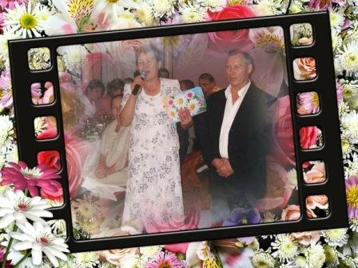
Старшее поколение - дедушка Имамов Альберт Камалетдинович, бабушка Имамова Лябуда Фазыловна 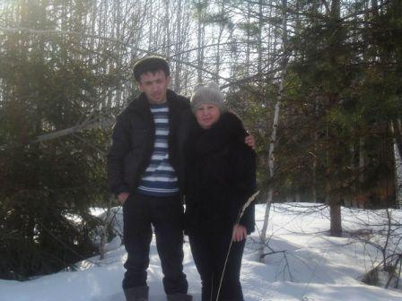
Среднее поколение- папа Минязев Салават Ахнафович, мама – Минязева Гульнур Альбертовна
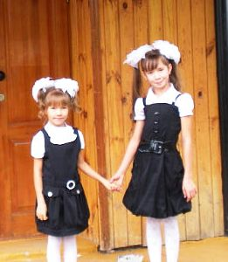
Младшее поколение- сестра Минязева Миляуша Салаватовна и я – Минязева Алсу Салаватовна.

Приложение 2

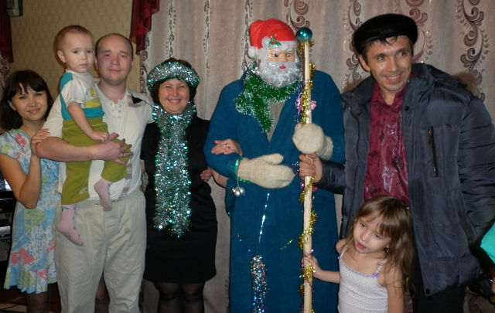

Всеми любимый праздник Новый год

Приложение 3
Так мы отмечаем дни рождения
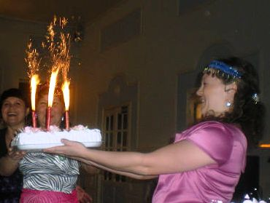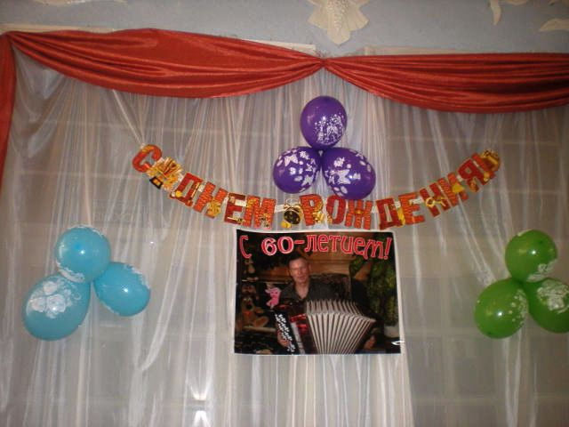

Приложение 4
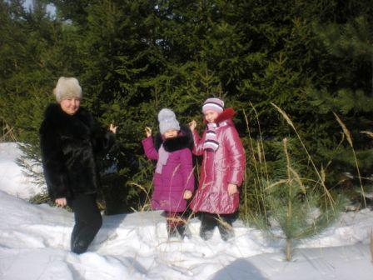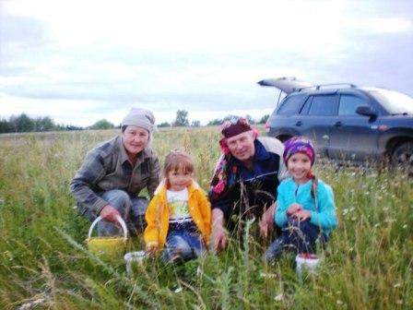
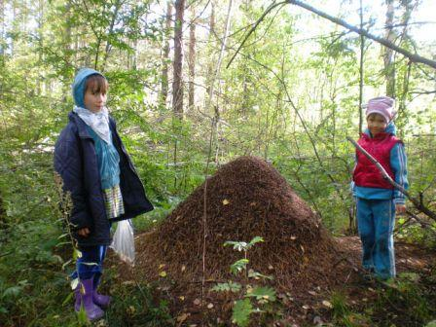
Наши походы на природу

Приложение 5
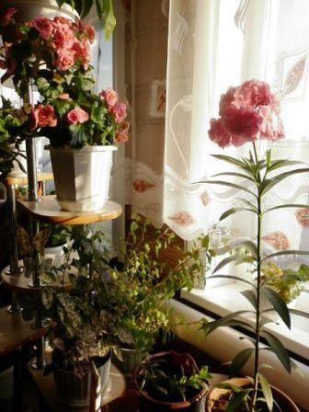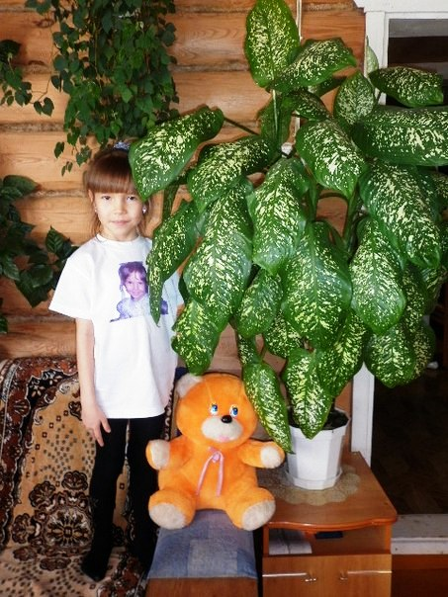

Наши комнатные растения

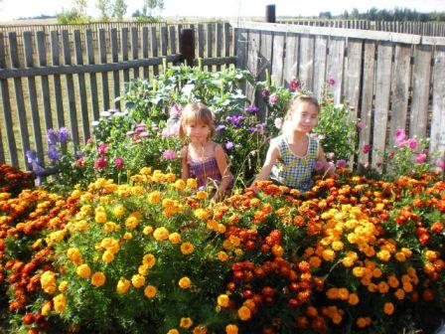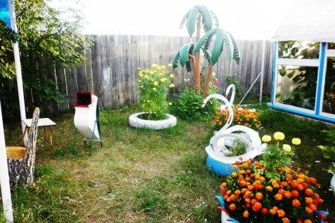

Наши клумбы

Приложение 6

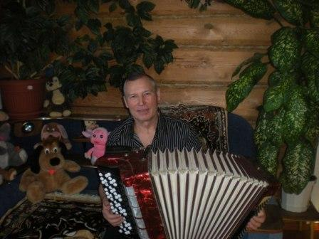

Семейные посиделки

Приложение 7

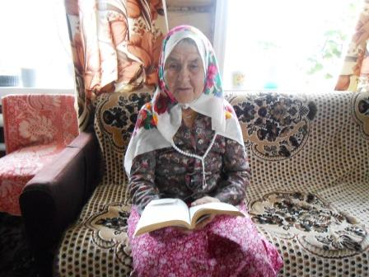
Наша прабабушка

Приложение 8

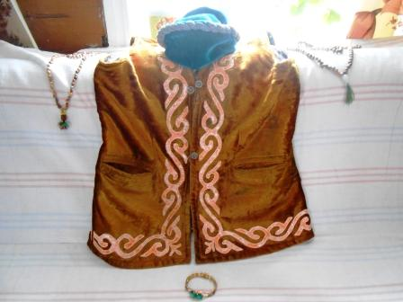
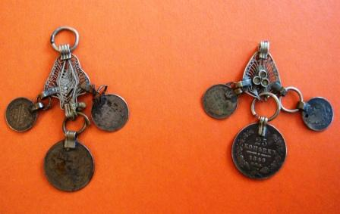
Реликвии нашей прабабушки

